Thư viện trường THCS Tứ Hiệp trân trọng giới thiệu quyển sách “Chuyện kể Bác Hồ với thiếu niên, nhi đồng” do tác giả Vũ Thị Kim Yến sưu tầm và tuyển chọn, được Nhà xuất bản Hồng Bàng ấn hành, với độ dày 215 trang; sách thuộc tủ sách “Học tập và làm theo tư tưởng, đạo đức, phong cách Hồ Chí Minh”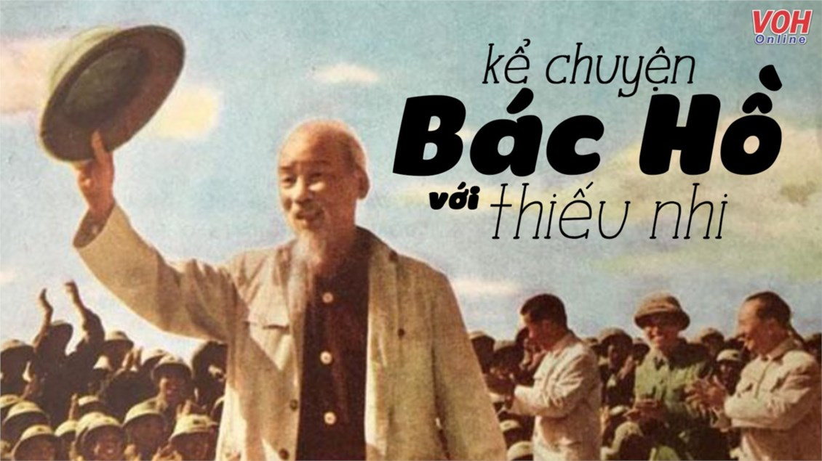

GIỚI THIỆU SÁCH THÁNG 10

Chuyện Kể Bác Hồ Với Thiếu Niên, Nhi Đồng

Vũ Thị Kim Yến (sưu tầm & biên soạn)

“ Tháp Mười đẹp nhất bông sen

Việt Nam đẹp nhất có tên Bác Hồ”

Bác Hồ- vị cha già kính yêu của dân tộc ta đã đi xa nhưng tình cảm Bác để lại cho dân tộc ta thật lớn lao. Cả cuộc đời Bác dành tình cảm cho nhân dân, cho đất nước, đặc biệt là các cháu thiếu niên, nhi đồng. Có rất nhiều cuốn sách viết về Bác, viết về tấm gương đạo đức của Bác, về tình cảm của Bác dành cho thiếu niên, nhi đồng như: Lăng Bác Hồ, Bác Hồ với thiếu niên nhi đồng, Bác Hồ với thiếu nhi miền núi,...Nhưng trong số đó có lẽ cuốn sách Chuyện kể Bác Hồ với thiếu niên, nhi đồng là cuốn sách đặc sắc nhất, giúp ta thấy rõ được phẩm chất đáng quý của Bác và tình cảm của Bác dành cho thiếu niên, nhi đồng.

Nhân kỷ niệm 82 năm Ngày thành lập Đội Thiếu niên Tiền phong Hồ Chí Minh (15/5/1941 – 15/5/2023), và kỷ niệm 133 năm ngày sinh của Bác (19/5/1890 – 19/5/2023) Thư viện trường THCS Thanh Xuân trân trọng giới thiệu quyển sách “Chuyện kể Bác Hồ với thiếu niên, nhi đồng” do tác giả Vũ Thị Kim Yến sưu tầm và tuyển chọn, được Nhà xuất bản Hồng Bàng ấn hành, với độ dày 215 trang; sách thuộc tủ sách “Học tập và làm theo tư tưởng, đạo đức, phong cách Hồ Chí Minh”

Cuốn sách Chuyện Kể Bác Hồ Với Thiếu Niên, Nhi Đồng là một tập hợp có chọn lọc các bài nói, bài viết, buổi gặp gỡ, chuyến công tác, hình ảnh sống động, câu nói chân thực, các chuyện kể cảm động của những nhân vật từng có dịp được tiếp xúc với Bác Hồ, được Người quan tâm, thăm hỏi, động viên. Cuốn sách sẽ góp phần làm rõ hơn quan điểm của Chủ tịch Hồ Chí Minh về giáo dục thiếu niên, nhi đồng; khẳng định tình cảm, sự quan tâm của Bác Hồ đối với thiếu niên, nhi đồng và lòng kính yêu Bác Hồ của thiếu niên, nhi đồng. Qua đó, chúng ta có thể hiểu rõ hơn về Bác Hồ - Người suốt đời hy sinh vì hạnh phúc của toàn thể nhân dân Việt Nam và hết lòng vì thế hệ trẻ, tương lai của đất nước.

Mở đầu lá thư gửi cho nhi đồng nhân dịp tết Trung thu năm 1951, Bác Hồ kính yêu đã bộc lộ cảm xúc của mình:

“Trung thu trăng sáng như gương

Bác Hồ ngắm cảnh, nhớ thương nhi đồng”.

Bác Hồ kính yêu, Người đã cống hiến cả đời mình cho dân tộc Việt Nam, Người đã “quên mình cho hết thẩy” để giải phóng, giữ gìn và phát huy sức mạnh Việt Nam, Người mà cả đời chỉ có một ham muốn tột bậc là “ Làm sao cho nước ta được hoàn toàn độc lập, dân ta hàn toàn tự do, đồng bào ai cũng có cơm ăn, áo mặc, ai cúng được học hành”. Trái tim mênh mông của Người “ôm trọn non sông một kiếp người”, trải đều tình thương yêu cho đồng bào, đồng chí, già trẻ, gái trai, trong đó thế hệ thiếu niên, nhi đồng được Người đặc biệt quan tâm và dành tình yêu thương vô hạn.

Trong mỗi giai đoạn của cách mạng nước ta cũng như cuộc đời đầy cống hiến và hy sinh của mình, thiếu niên, nhi đồng luôn là lớp “công dân đặc biệt” nhận được sự quan tâm sâu sát của Chủ tịch Hồ Chí Minh. Chăm lo cho thế hệ trẻ, cho trẻ em thể hiện trong phong cách sống, trong đạo đức, tầm nhìn chiến lược và khoa học của Người.

Cuốn sách là một tập hợp có chọn lọc các bài nói, bài viết, buổi gặp gỡ, chuyến công tác, hình ảnh sống động, câu nói chân thực, các chuyện kể cảm động của những nhân vật từng có dịp được tiếp xúc với Bác Hồ, được Người quan tâm, thăm hỏi, động viên, cuốn sách “Bác Hồ với thiếu niên, nhi đồng” sẽ góp phần làm rõ hơn quan điểm của Chủ tịch Hồ Chí Minh về giáo dục thiếu niên, nhi đồng; khẳng định tình cảm, sự quan tâm của Bác Hồ đối với thiếu niên, nhi đồng và lòng kính yêu Bác Hồ của thiếu niên, nhi đồng. Qua đó chúng ta hiểu rõ hơn về Bác Hồ - Người suốt đời hy sinh vì hạnh phúc của toàn thể nhân dân Việt Nam và hết lòng vì thế hệ trẻ, tương lai của đất nước.

Thư viện trường THCS Tứ Hiệp, xin trân trọng gửi đến bạn đọc, thầy cô và các em học sinh bài giới thiệu về cuốn sách “Bác Hồ với thiếu niên, nhi đồng”. Thầy cô và các em học sinh có thể tìm đọc cuốn sách này tại thư viện của nhà trường.

